**Configuración básica de EIGRP**



**Tabla de direccionamiento**

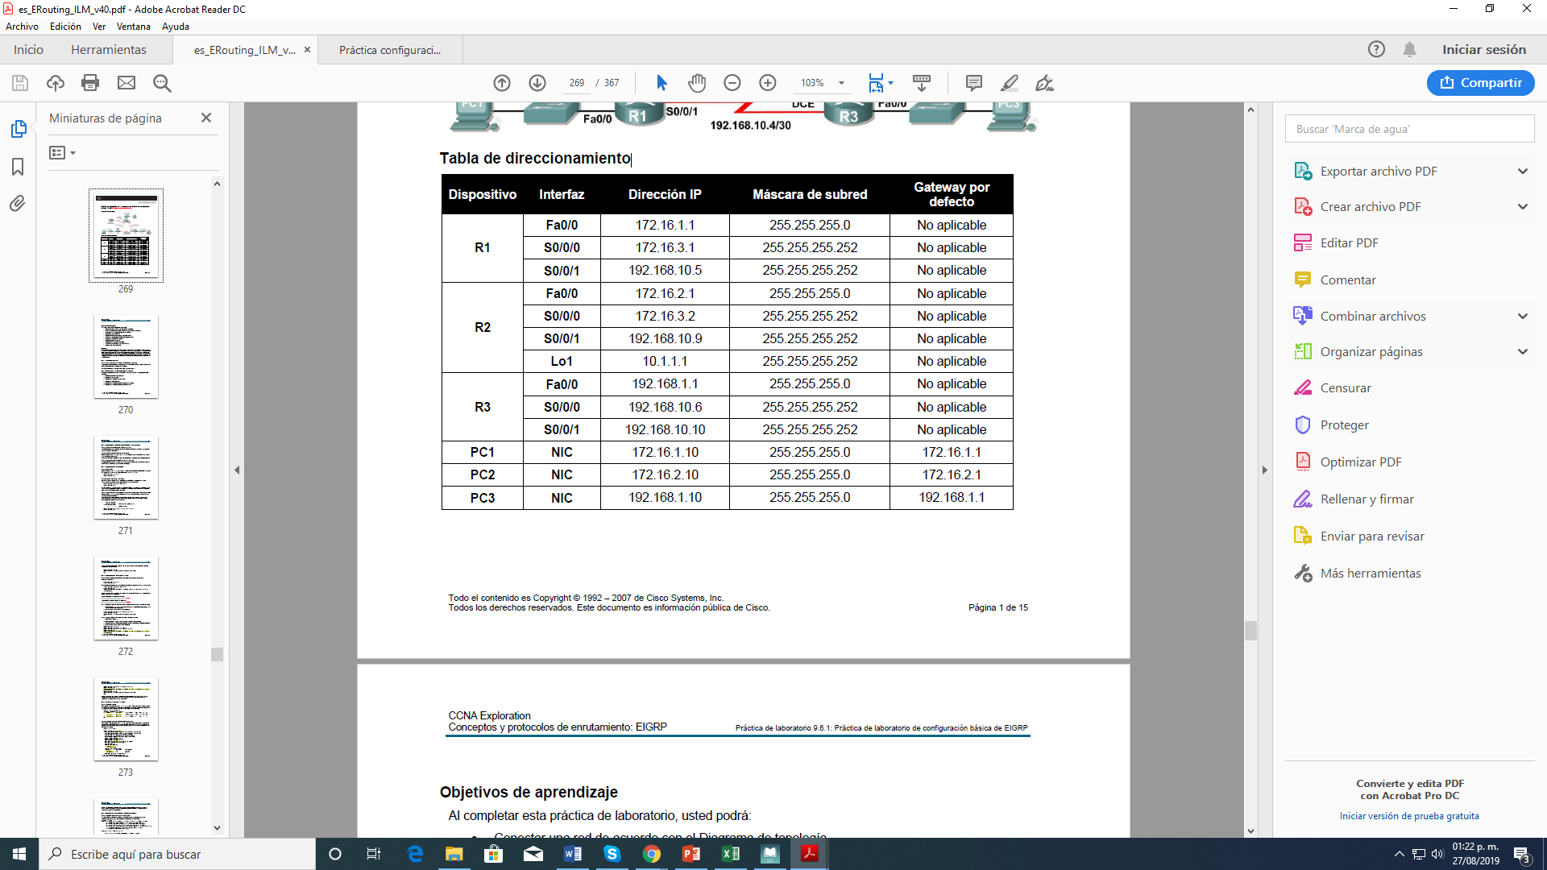

**Objetivos de aprendizaje**

Al completar esta práctica de laboratorio, usted podrá:

• Conectar una red de acuerdo con el Diagrama de topología.

• Realizar tareas de configuración básicas en un router.

• Configurar y activar interfaces.

• Configurar el enrutamiento EIGRP en todos los routers.

• Verificar que el enrutamiento EIGRP utilice comandos **show**.

• Desactive la sumarización automática.

• Configurar el resumen manual.

• Configurar una ruta estática por defecto.

• Propagar la ruta por defecto a los EIGRP vecinos.

• Documentar la configuración RIP.

**Escenario**

En esta actividad de laboratorio, aprenderá a configurar el protocolo de enrutamiento EIGRP a través de la red que se muestra en el Diagrama de topología. Se usará una dirección loopback en el router R2 para simular una conexión con un ISP, en la cual se enviará todo el tráfico que no tiene como destino la red local. Algunos segmentos de la red han sido divididos en subredes con VLSM. EIGRP es un protocolo de enrutamiento sin clase que se puede utilizar para proporcionar información de máscara de subred en las actualizaciones de enrutamiento. Esto permitirá que se propague la información de red a través de la red de subred VLSM.

**Tarea 1: Preparación de la red.**

**Paso 1: Conecte una red que sea similar a la del Diagrama de topología en GNS3.**

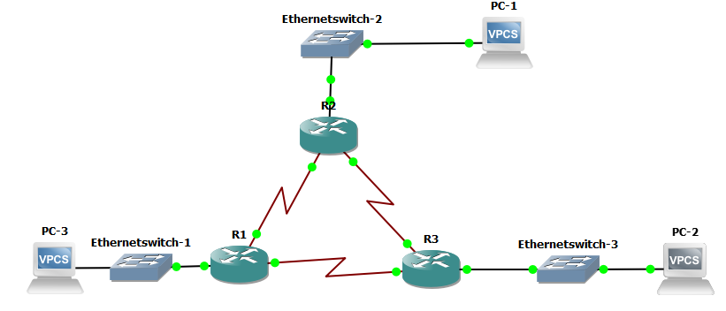

**Tarea 2: Realizar de las configuraciones básicas del router.**

Realice las configuraciones básicas de los routers R1, R2 y R3 de acuerdo con las siguientes pautas generales:

1. Configure el nombre de host del router.

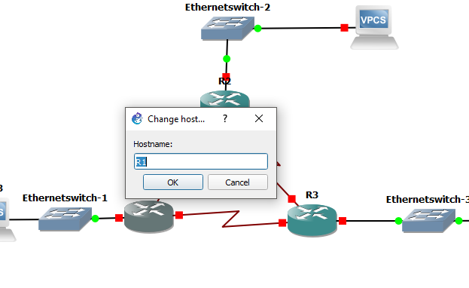

1. Desactive la búsqueda DNS.

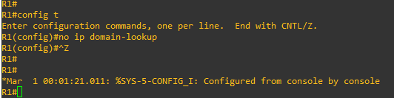

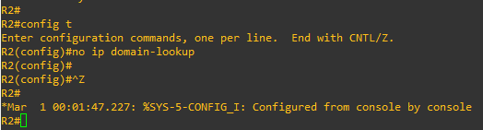

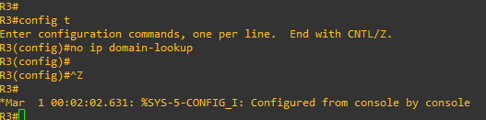

1. Configure una contraseña de modo EXEC.

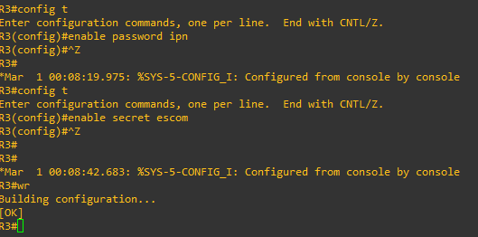

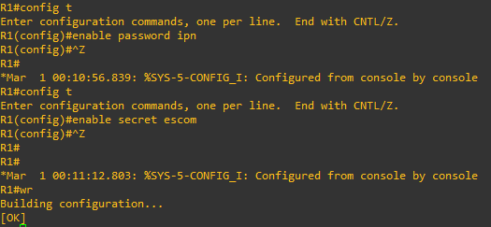

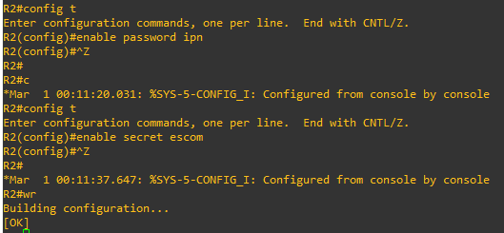

1. Configure un mensaje del día.

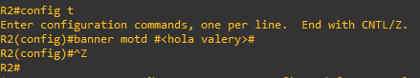

1. Configure una contraseña para las conexiones de la consola.

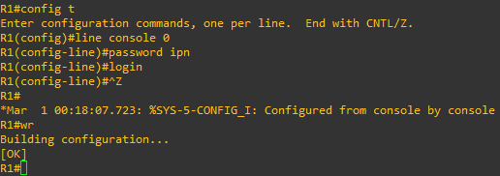

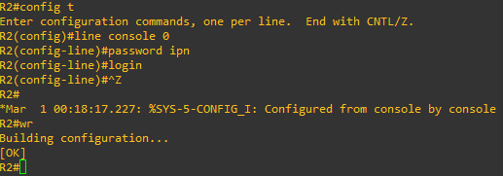

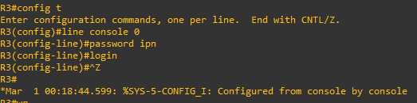

1. Configure una contraseña para las conexiones de VTY.

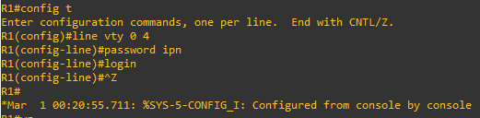

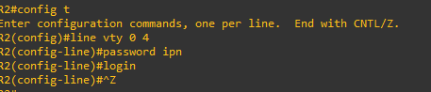

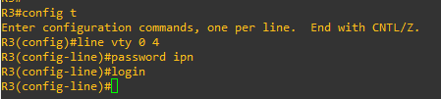

**Tarea 3: Configuración y activación de las direcciones serial y Ethernet.**

**Paso 1: Configure las interfaces de los routers R1, R2 y R3.**

Configure las interfaces de los routers R1, R2 y R3 con las direcciones IP de la tabla que se encuentra debajo del Diagrama de topología.

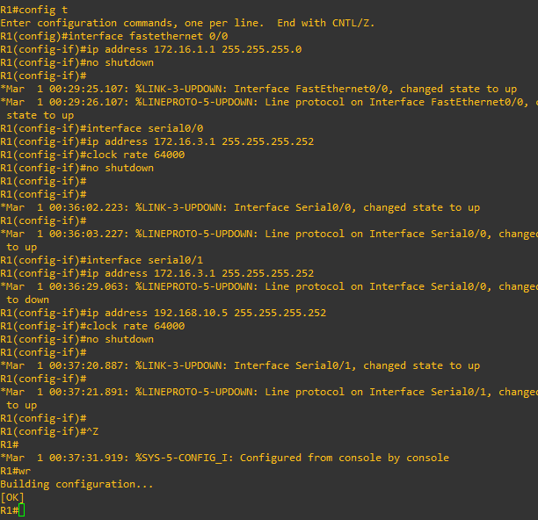

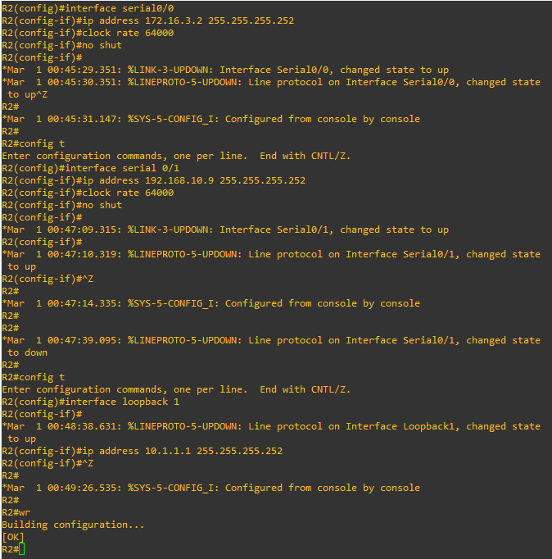

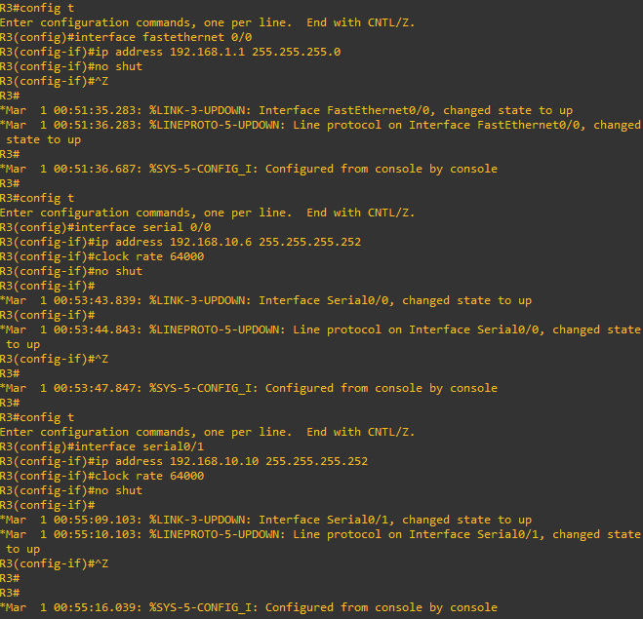

**Paso 2: Verificar el direccionamiento IP y las interfaces.**

Utilice el comando **show ip interface brief** para verificar que el direccionamiento IP es correcto

y que las interfaces están activas.

Cuando haya finalizado, asegúrese de guardar la configuración en ejecución para la NVRAM del router.

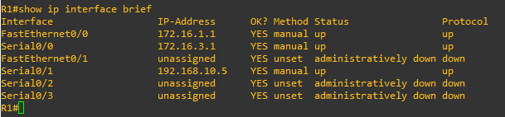

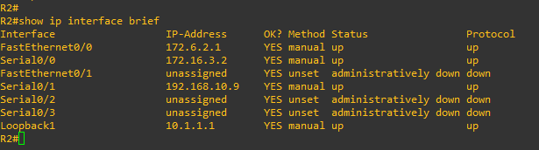

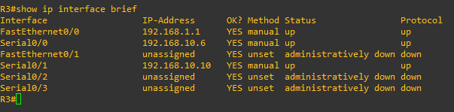

**Paso 3: Configurar las interfaces Ethernet de las PC1, PC2 y PC3.**

Configure las interfaces Ethernet de PC1, PC2 y PC3 con las direcciones IP y gateways por defecto de la tabla que se encuentra debajo del Diagrama de topología.

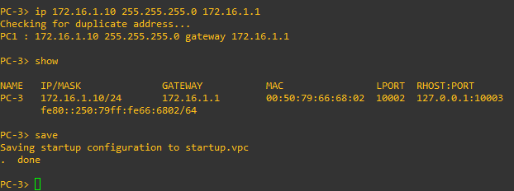

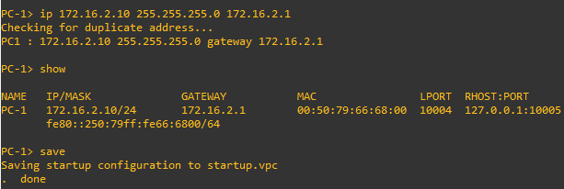

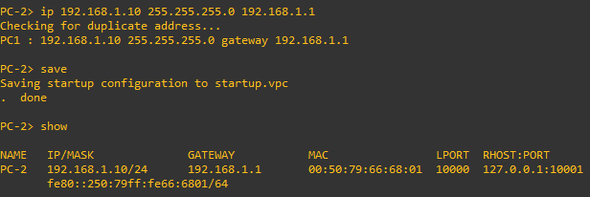

**Tarea 4: Configurar EIGRP en el router R1.**

**Paso 1: Habilite EIGRP.**

Utilice el comando **router eigrp** en el modo de configuración global para habilitar EIGRP en el router

R1. Ingrese un ID de proceso de 1 para el parámetro *autonomous-system.*

R1(config)#**router eigrp 1**

R1(config-router)#

**Paso 2: Configure la red con clase 172.16.0.0.**

Una vez que esté en el sub modo de configuración del router EIGRP, configure la red con clase

172.16.0.0 para que se incluya en las actualizaciones que se envían desde R1.

R1(config-router)#**network 172.16.0.0**

R1(config-router)#

El router comenzará a enviar mensajes de actualización EIGRP a cada interfaz que pertenezca a la red 172.16.0.0. Las actualizaciones EIGRP se enviarán desde las interfaces FastEthernet0/0 y Serial0/0/0 porque ambas son subredes de la red 172.16.0.0.

**Paso 3: Configurar el router para notificar la red 192.168.10.4/30 conectada a la interfaz Serial0/0/1.**

Utilice la opción *wildcard-mask* con el comando **network** para informar sólo la subred y no la red

con clase 192.168.10.0 completa.

**Nota:** Piense en la máscara wildcard como lo inverso a una máscara de subred. La inversa de la

máscara de subred 255.255.255.252 es 0.0.0.3. Para calcular la inversa de la máscara de subred,

reste la máscara de subred de 255.255.255.255:

255.255.255.255

– 255.255.255.252 Subtract the subnet mask

-------------------

0. 0. 0. 3 Wildcard mask

R1(config-router)# **network 192.168.10.4 0.0.0.3**

R1(config-router)# Cuando termine la configuración de EIGRP para R1, regrese al modo EXEC privilegiado y guarde la

configuración actual en NVRAM.

R1(config-router)#**end**

%SYS-5-CONFIG_I: Configured from console by console

R1#

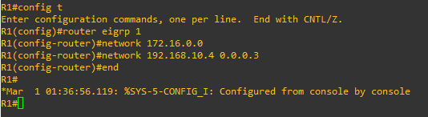

**Tarea 5: Configurar EIGRP en los routers R2 y R3.**

**Paso 1: Habilite el enrutamiento EIGRP en el router R2 con el comando router eigrp.**

Utilice la ID de proceso 1.

R2(config)#**router eigrp 1**

R2(config-router)#

**Paso 2: Utilice la dirección con clase 172.16.0.0 para incluir la red para la interfaz FastEthernet0/0.**

R2(config-router)#**network 172.16.0.0**

R2(config-router)#

%DUAL-5-NBRCHANGE: IP-EIGRP 1: Neighbor 172.16.3.1 (Serial0/0/0) is up:

new adjacency

Observe que DUAL envía un mensaje de notificación a la consola informando que se ha establecido una

relación vecina con otro router EIGRP.

¿Cuál es la dirección IP del router EIGRP vecino? **192.168.10.10**

¿Qué interfaz del router R2 es el vecino adyacente?

____________________**serial 0/1**____________________

**Paso 3: Configure el router R2 para que informe la red 192.168.10.8/30 adjunta a la interfaz Serial0/0/1.**

1. Utilice la opción *wildcard-mask* con el comando **network** para informar sólo la subred y no la

red con clase 192.168.10.0 completa.

2. Cuando termine, regrese al modo EXEC privilegiado.

R2(config-router)#**network 192.168.10.8 0.0.0.3**

R2(config-router)#**end**

%SYS-5-CONFIG_I: Configured from console by console

R2#

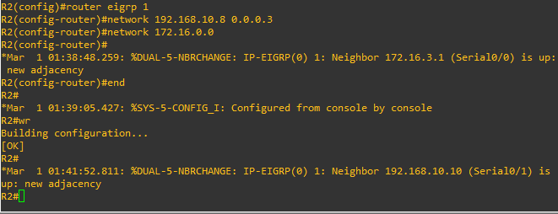

**Paso 4: Configure EIGRP en R3 con los comandos router eigrp y network.**

1. Utilice la ID de proceso 1.

2. Utilice la dirección con clase para la red adjunta a la interfaz FastEthernet0/0.

3. Incluya las máscaras wildcard para las subredes adjuntas a las interfaces Serial0/0/0 y Serial 0/0/1.

4. Cuando termine, regrese al modo EXEC privilegiado.

R3(config)#**router eigrp 1**

R3(config-router)#**network 192.168.1.0**

R3(config-router)#**network 192.168.10.4 0.0.0.3**

R3(config-router)#

%DUAL-5-NBRCHANGE: IP-EIGRP 1: Neighbor 192.168.10.5 (Serial0/0/0) is up:

new adjacency

R3(config-router)#**network 192.168.10.8 0.0.0.3**

R3(config-router)#

%DUAL-5-NBRCHANGE: IP-EIGRP 1: Neighbor 192.168.10.9 (Serial0/0/1) is up:

new adjacency

R3(config-router)#**end**

%SYS-5-CONFIG_I: Configured from console by console

R3#

Observe que cuando se agregan las redes para los enlaces seriales de R3 a R1 y de R3 a R2 a la

configuración EIGRP, DUAL envía un mensaje de notificación a la consola informando que se ha

establecido una relación vecina con otro router EIGRP.

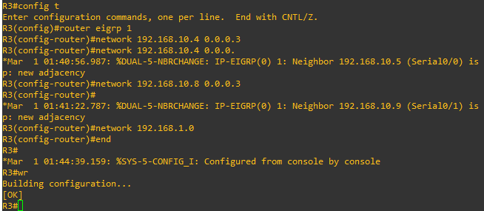

**Tarea 6: Verificar las operaciones de EIGRP.**

**Paso 1: Visualice los vecinos.**

En el router R1 utilice el comando **show ip eigrp neighbors** para ver la tabla de vecinos y verificar

que EIGRP haya establecido una adyacencia con los routers R2 y R3. Debe poder ver la dirección IP de

cada router adyacente y la interfaz que utiliza R1 para llegar a ese vecino EIGRP.

R1#**show ip eigrp neighbors**

IP-EIGRP neighbors for process 1

H Address Interface Hold Uptime SRTT RTO Q Seq

(sec) (ms) Cnt Num

0 172.16.3.2 Ser0/0/0 10 00:36:51 40 500 0 13

1 192.168.10.6 Ser0/0/1 11 00:26:51 40 500 0 4

R1#

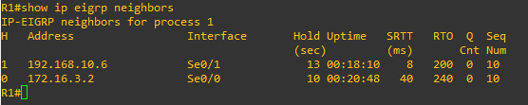

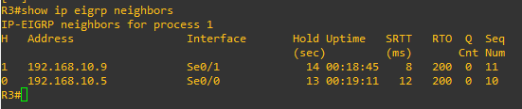

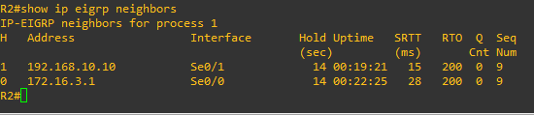

**Paso 2: Visualice la información del protocolo de enrutamiento.**

En el router R1 utilice el comando **show ip protocols** para ver información sobre las operaciones del protocolo de enrutamiento. Nótese que la información configurada en la Tarea 5 se muestra en el resultado, como el protocolo, el ID de proceso y las redes. También se muestran las direcciones IP de los vecinos adyacentes.

R1#**show ip protocols**

Routing Protocol is "eigrp 1 "

Outgoing update filter list for all interfaces is not set

Incoming update filter list for all interfaces is not set

Default networks flagged in outgoing updates

Default networks accepted from incoming updates

EIGRP metric weight K1=1, K2=0, K3=1, K4=0, K5=0

EIGRP maximum hopcount 100

EIGRP maximum metric variance 1

Redistributing: eigrp 1

Automatic network summarization is in effect

Automatic address summarization:

Maximum path: 4

Routing for Networks:

172.16.0.0

192.168.10.4/30

Routing Information Sources:

Gateway Distance Last Update

172.16.3.2 90 4811399

192.168.10.6 90 5411677

Distance: internal 90 external 170

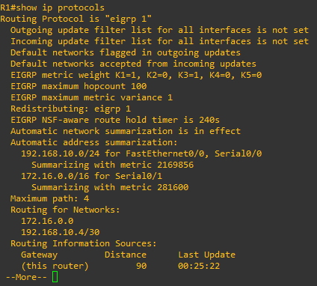

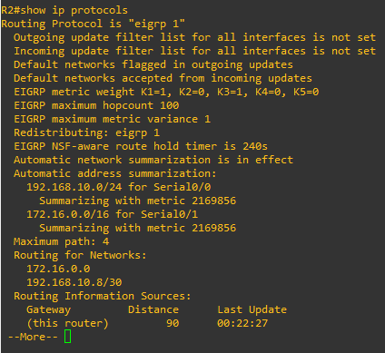

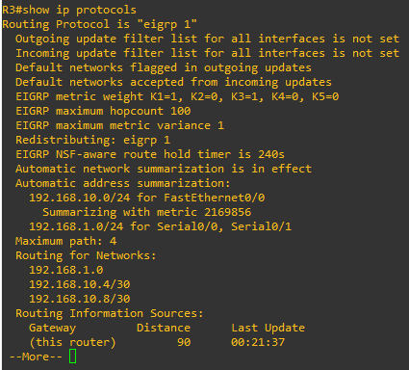

Observe que el resultado especifica el ID de proceso utilizado por EIGRP. Recuerde que el ID de

proceso debe ser el mismo en todos los routers para que EIGRP establezca adyacencias vecinas

y comparta información de enrutamiento.

**Tarea 7: Examinar las rutas EIGRP en las tablas de enrutamiento.**

**Paso 1: Visualice la tabla de enrutamiento en el router R1.**

Las rutas EIGRP se muestran en la tabla de enrutamiento con una **D**, por DUAL (Algoritmo de

actualización por difusión), que es el algoritmo de enrutamiento que utiliza EIGRP.

R1#**show ip route**

Codes: C - connected, S - static, I - IGRP, R - RIP, M - mobile, B - BGP

D - EIGRP, EX - EIGRP external, O - OSPF, IA - OSPF inter area

N1 - OSPF NSSA external type 1, N2 - OSPF NSSA external type 2

E1 - OSPF external type 1, E2 - OSPF external type 2, E - EGP

i - IS-IS, L1 - IS-IS level-1, L2 - IS-IS level-2, ia - IS-IS inter area

* - candidate default, U - per-user static route, o - ODR

P - periodic downloaded static route

Gateway of last resort is not set

172.16.0.0/16 is variably subnetted, 4 subnets, 3 masks

D 172.16.0.0/16 is a summary, 01:16:19, Null0

C 172.16.1.0/24 is directly connected, FastEthernet0/0

D 172.16.2.0/24 [90/2172416] via 172.16.3.2, 01:16:20, Serial0/0/0

C 172.16.3.0/30 is directly connected, Serial0/0/0

D 192.168.1.0/24 [90/2172416] via 192.168.10.6, 01:06:18, Serial0/0/1

192.168.10.0/24 is variably subnetted, 3 subnets, 2 masks

D 192.168.10.0/24 is a summary, 01:06:07, Null0

C 192.168.10.4/30 is directly connected, Serial0/0/1

D 192.168.10.8/30 [90/2681856] via 192.168.10.6, 01:06:07, Serial0/0/1

R1#

Observe que la red principal 172.16.0.0/16 se divide en subredes, variando entre las tres rutas secundarias y utilizando las máscaras /24 o /30. También observe que EIGRP ha incluido automáticamente una ruta de resumen hacia Null0 para la red 172.16.0.0/16. La ruta 172.16.0.0/16 realmente no representa una ruta para llegar a la red principal 172.16.0.0/16. Si un paquete con destino a 172.16.0.0/16 no coincide con una de las rutas secundarias de nivel 2, se envía a la interfaz Null0.

172.16.0.0/16 is variably subnetted, 4 subnets, 3 masks

D 172.16.0.0/16 is a summary, 01:16:19, Null0

C 172.16.1.0/24 is directly connected, FastEthernet0/0

D 172.16.2.0/24 [90/2172416] via 172.16.3.2, 01:16:20, Serial0/0/0

C 172.16.3.0/30 is directly connected, Serial0/0/0

La red 192.168.10.0/24 también se divide en subredes variables e incluye una ruta Null0.

192.168.10.0/24 is variably subnetted, 3 subnets, 2 masks

D 192.168.10.0/24 is a summary, 01:06:07, Null0

C 192.168.10.4/30 is directly connected, Serial0/0/1

D 192.168.10.8/30 [90/2681856] via 192.168.10.6, 01:06:07, Serial0/0/1

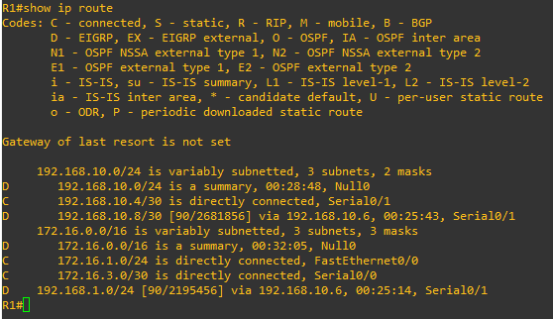

**Paso 2: Visualice la tabla de enrutamiento en el router R3.**

La tabla de enrutamiento para R3 muestra que tanto R1 como R2 resumen automáticamente la

red 172.16.0.0/16 y la envían como una actualización simple de enrutamiento. Debido al resumen

automático, R1 y R2 no propagan las subredes individuales. Debido a que R3 recibe de R1 y de R2

dos rutas de igual costo para 172.16.0.0/16, se incluyen ambas rutas en la tabla de enrutamiento.

R3#**show ip route**

*<output omitted>*

D 172.16.0.0/16 [90/2172416] via 192.168.10.5, 01:15:35, Serial0/0/0

[90/2172416] via 192.168.10.9, 01:15:22, Serial0/0/1

C 192.168.1.0/24 is directly connected, FastEthernet0/0

192.168.10.0/24 is variably subnetted, 3 subnets, 2 masks

D 192.168.10.0/24 is a summary, 01:15:22, Null0

C 192.168.10.4/30 is directly connected, Serial0/0/0

C 192.168.10.8/30 is directly connected, Serial0/0/1

R3#

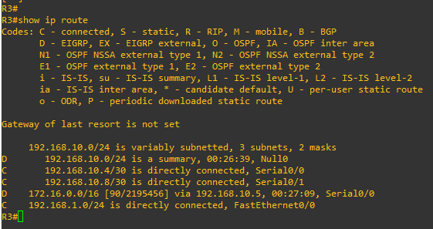

**Tarea 8: Configurar las métricas EIGRP.**

**Paso 1: Visualice la información métrica de EIGRP.**

Utilice el comando **show ip interface** para ver la información métrica de EIGRP de la interfaz

Serial0/0/0 del router R1. Observe los valores que se muestran para ancho de banda, demora,

confiabilidad y carga.

R1#**show interface serial0/0/0**

Serial0/0/0 is up, line protocol is up (connected)

Hardware is HD64570

Internet address is 172.16.3.1/30

MTU 1500 bytes, BW 1544 Kbit, DLY 20000 usec, rely 255/255, load 1/255

Encapsulation HDLC, loopback not set, keepalive set (10 sec)

*<output omitted>*

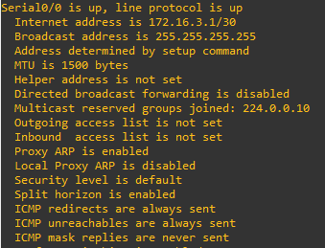

**Paso 2: Modifique el ancho de banda de las interfaces seriales.**

En la mayoría de los enlaces seriales, la métrica del ancho de banda será de 1544 Kbits por defecto. Si éste no es el ancho de banda real del enlace serial, será necesario cambiarlo para que se pueda calcular correctamente la métrica EIGRP.

Para esta práctica de laboratorio se configurará el enlace entre R1 y R2 con un ancho de banda de

64 kbps y el enlace entre R2 y R3 con un ancho de banda de 1024 kbps. Utilice el comando **bandwidth**

para modificar el ancho de banda de las interfaces seriales de cada router.

Router R1:

R1(config)#**interface serial0/0/0**

R1(config-if)#**bandwidth 64**

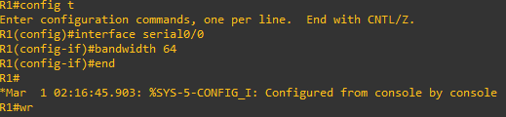

Router R2:

R2(config)#**interface serial0/0/0**

R2(config-if)#**bandwidth 64**

R2(config)#**interface serial0/0/1**

R2(config-if)#**bandwidth 1024**

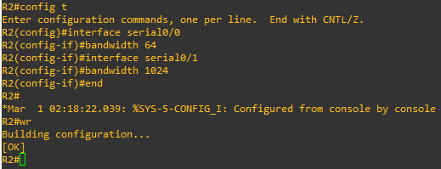

Router R3:

R3(config)#**interface serial0/0/1**

R3(config-if)#**bandwidth 1024**

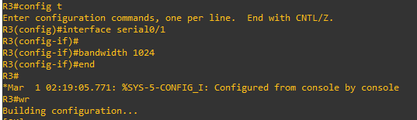

**Nota:** El comando **bandwidth** sólo modifica la métrica del ancho de banda que usan los protocolos de enrutamiento, no el ancho de banda físico del enlace.

**Paso 3: Verifique las modificaciones del ancho de banda.**

Utilice el comando **show ip interface** para verificar que se haya modificado el valor del ancho de

banda de cada enlace.

R1#**show interface serial0/0/0**

Serial0/0/0 is up, line protocol is up (connected)

Hardware is HD64570

Internet address is 172.16.3.1/30

MTU 1500 bytes, BW 64 Kbit, DLY 20000 usec, rely 255/255, load 1/255

Encapsulation HDLC, loopback not set, keepalive set (10 sec)

*<output omitted>*

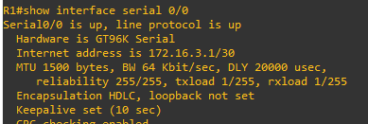

R2#**show interface serial0/0/0**

Serial0/0/0 is up, line protocol is up (connected)

Hardware is HD64570

Internet address is 172.16.3.2/30

MTU 1500 bytes, BW 64 Kbit, DLY 20000 usec, rely 255/255, load 1/255

Encapsulation HDLC, loopback not set, keepalive set (10 sec)

*<output omitted>*

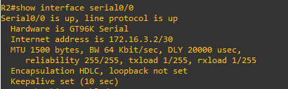

R3#**show interface serial0/0/1**

Serial0/0/1 is up, line protocol is up (connected)

Hardware is HD64570

Internet address is 192.168.10.10/30

MTU 1500 bytes, BW 1024 Kbit, DLY 20000 usec, rely 255/255, load 1/255

Encapsulation HDLC, loopback not set, keepalive set (10 sec)

*<output omitted>*

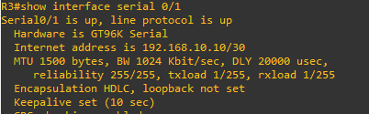

Nota: Utilice el comando de configuración de interfaz **no bandwidth** para regresar el ancho de banda a su valor por defecto.

**Tarea 9: Examinar sucesores y distancias factibles.**

**Paso 1: Examine los sucesores y las distancias factibles en la tabla de enrutamiento de R2.**

R2#**show ip route**

*<output omitted>*

10.0.0.0/30 is subnetted, 1 subnets

C 10.1.1.0 is directly connected, Loopback1

172.16.0.0/16 is variably subnetted, 4 subnets, 3 masks

D 172.16.0.0/16 is a summary, 00:00:52, Null0

D 172.16.1.0/24 [90/40514560] via 172.16.3.1, 00:00:52, Serial0/0/0

C 172.16.2.0/24 is directly connected, FastEthernet0/0

C 172.16.3.0/30 is directly connected, Serial0/0/0

D 192.168.1.0/24 [90/3014400] via 192.168.10.10, 00:00:11, Serial0/0/1

192.168.10.0/24 is variably subnetted, 3 subnets, 2 masks

D 192.168.10.0/24 is a summary, 00:00:11, Null0

D 192.168.10.4/30 [90/3523840] via 192.168.10.10, 00:00:11, Serial0/0/1

C 192.168.10.8/30 is directly connected, Serial0/0/1

R2#

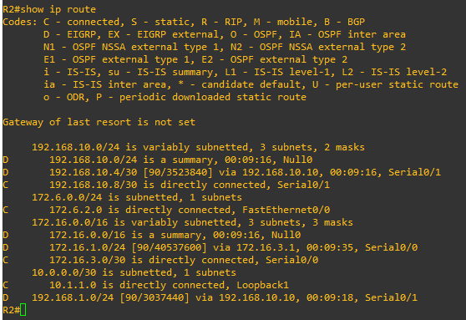

**Paso 2: Conteste las siguientes preguntas:**

¿Cuál es la mejor ruta hacia PC1?

**La ultima D (192.168.1.0)**_ Un sucesor es un router vecino que está siendo utilizado actualmente para el reenvío de paquetes.

Un sucesor es la ruta de menor costo hacia la red de destino. La dirección IP de un sucesor se muestra en una tabla de enrutamiento a continuación de la palabra “via”.

¿Cuál es la dirección IP y el nombre del router sucesor en esta ruta?

**via 192.168.10.10, 00:09:18**_____________________

Distancia factible (FD) es la métrica más baja calculada para llegar a ese destino. FD es la métrica

enumerada en la entrada de la tabla de enrutamiento como el segundo número dentro de paréntesis.

¿Cuál es la distancia factible hacia la red en la que se encuentra PC1?

____________________**30**__

**Tarea 10: Determinar si R1 es un sucesor factible para la ruta desde R2 hacia la red**

**192.168.1.0.**

Un sucesor factible es un vecino que tiene una ruta de respaldo viable hacia la misma red que el

sucesor. Para ser un sucesor factible, R1 debe satisfacer la condición de factibilidad. La condición de factibilidad (FC) se cumple cuando la distancia notificada (RD) de un vecino hacia una red es menor que la distancia factible del router local hacia la misma red de destino.

**Paso 1: Examine la tabla de enrutamiento en R1.**

R1#**show ip route**

*<output omitted>*

172.16.0.0/16 is variably subnetted, 4 subnets, 3 masks

D 172.16.0.0/16 is a summary, 00:42:59, Null0

C 172.16.1.0/24 is directly connected, FastEthernet0/0

D 172.16.2.0/24 [90/40514560] via 172.16.3.2, 00:43:00, Serial0/0/0

C 172.16.3.0/30 is directly connected, Serial0/0/0

D 192.168.1.0/24 [90/2172416] via 192.168.10.6, 00:42:26, Serial0/0/1

192.168.10.0/24 is variably subnetted, 3 subnets, 2 masks

D 192.168.10.0/24 is a summary, 00:42:20, Null0

C 192.168.10.4/30 is directly connected, Serial0/0/1

D 192.168.10.8/30 [90/3523840] via 192.168.10.6, 00:42:20,

Serial0/0/1

R1#

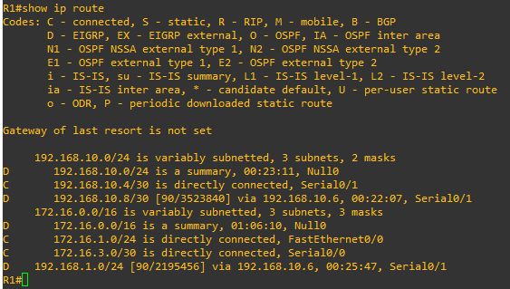

¿Cuál es la distancia notificada hacia la red 192.168.1.0?

_______________**2195456**_________________________

**Paso 2: Examine la tabla de enrutamiento en R2.**

R2#**show ip route**

*<output omitted>*

10.0.0.0/30 is subnetted, 1 subnets

C 10.1.1.0 is directly connected, Loopback1

172.16.0.0/16 is variably subnetted, 4 subnets, 3 masks

D 172.16.0.0/16 is a summary, 00:00:52, Null0

D 172.16.1.0/24 [90/40514560] via 172.16.3.1, 00:00:52, Serial0/0/0

C 172.16.2.0/24 is directly connected, FastEthernet0/0

C 172.16.3.0/30 is directly connected, Serial0/0/0

D 192.168.1.0/24 [90/3014400] via 192.168.10.10, 00:00:11, Serial0/0/1

192.168.10.0/24 is variably subnetted, 3 subnets, 2 masks

D 192.168.10.0/24 is a summary, 00:00:11, Null0

D 192.168.10.4/30 [90/3523840] via 192.168.10.10, 00:00:11, Serial0/0/1

C 192.168.10.8/30 is directly connected, Serial0/0/1

R2#

¿Cuál es la distancia factible hacia la red 192.168.1.0?

_______________**3037440**_________________________

¿R2 consideraría a R1 como un sucesor factible hacia la red 192.168.1.0? ___**Si, porque es el mas pequeño**____

**Tarea 11: Examinar la tabla de topología EIGRP.**

**Paso 1: Visualice la tabla de topología EIGRP.**

Utilice el comando **ip eigrp topology** para visualizar la tabla de topología EIGRP en R2.

R2#**show ip eigrp topology**

IP-EIGRP Topology Table for AS 1

Codes: P - Passive, a - Active, U - Update, Q - Query, R - Reply,

r - Reply status

P 172.16.2.0/24, 1 successors, FD is 28160

via Connected, FastEthernet0/0

P 172.16.3.0/30, 1 successors, FD is 40512000

via Connected, Serial0/0/0

P 192.168.10.8/30, 1 successors, FD is 3011840

via Connected, Serial0/0/1

P 172.16.0.0/16, 1 successors, FD is 28160

via Summary (28160/0), Null0

P 192.168.10.0/24, 1 successors, FD is 3011840

via Summary (3011840/0), Null0

P 172.16.1.0/24, 1 successors, FD is 40514560

via 172.16.3.1 (40514560/28160), Serial0/0/0

P 192.168.1.0/24, 1 successors, FD is 3014400

via 192.168.10.10 (3014400/28160), Serial0/0/1

via 172.16.3.1 (41026560/2172416), Serial0/0/0

P 192.168.10.4/30, 1 successors, FD is 3523840

via 192.168.10.10 (3523840/2169856), Serial0/0/1

R2#

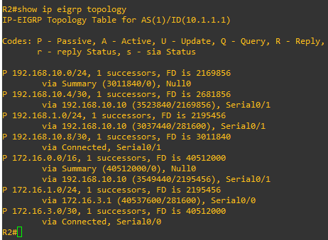

**Paso 2: Visualice la información de topología EIGRP detallada.**

Utilice el parámetro [*network*] del comando **show ip eigrp topology** para visualizar información

de topología EIGRP detallada para la red 192.16.0.0.

R2#**show ip eigrp topology 192.168.1.0**

IP-EIGRP (AS 1): Topology entry for 192.168.1.0/24

State is Passive, Query origin flag is 1, 1 Successor(s), FD is 3014400

Routing Descriptor Blocks:

192.168.10.10 (Serial0/0/1), from 192.168.10.10, Send flag is 0x0

Composite metric is (3014400/28160), Route is Internal

Vector metric:

Minimum bandwidth is 1024 Kbit

Total delay is 20100 microseconds

Reliability is 255/255

Load is 1/255

Minimum MTU is 1500

Hop count is 1

172.16.3.1 (Serial0/0/0), from 172.16.3.1, Send flag is 0x0

Composite metric is (41026560/2172416), Route is Internal

Vector metric:

Minimum bandwidth is 64 Kbit

Total delay is 40100 microseconds

Reliability is 255/255

Load is 1/255

Minimum MTU is 1500

Hop count is 2

R2#

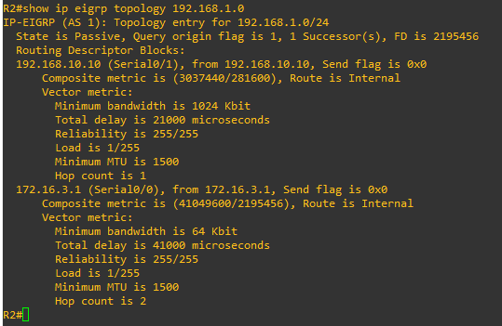

¿Cuántos sucesores hay para esta red?

___________**1_**____________________________

¿Cuál es la distancia factible hacia esta red?

_____________**2195456**___________________________

¿Cuál es la dirección IP del sucesor factible?

_______________**192.168.10.10**_________________________

¿Cuál es la distancia notificada para 192.168.1.0 desde el sucesor factible?

________________**281600**________________________

¿Cuál sería la distancia factible hacia 192.168.1.0 si R1 fuera el sucesor?

__________________**2195456**______________________

**Tarea 12: Desactivar el resumen automático EIGRP.**

**Paso 1: Examine la tabla de enrutamiento del router R3.**

Observe que R3 no recibe rutas individuales para las subredes 172.16.1.0/24, 172.16.2.0/24

y 172.16.3.0/24. En cambio, la tabla de enrutamiento sólo tiene una ruta de resumen hacia la dirección de red con clase de 172.16.0.0/16 a través del router R1. Esto hará que los paquetes con destino hacia la red 172.16.2.0/24 sean enviados a través del router R1 en lugar de ser enviados directamente hacia el router R2.

Observe que la distancia notificada desde R2 es mayor que la distancia factible desde R1.

R3#**show ip eigrp topology**

IP-EIGRP Topology Table for AS 1

Codes: P - Passive, a - Active, U - Update, Q - Query, R - Reply,

r - Reply status

P 192.168.1.0/24, 1 successors, FD is 28160

via Connected, FastEthernet0/0

P 192.168.10.4/30, 1 successors, FD is 2169856

via Connected, Serial0/0/0

P 192.168.10.0/24, 1 successors, FD is 2169856

via Summary (2169856/0), Null0

P 172.16.0.0/16, 1 successors, FD is 2172416

via 192.168.10.5 (2172416/28160), Serial0/0/0

via 192.168.10.9 (3014400/28160), Serial0/0/1

P 192.168.10.8/30, 1 successors, FD is 3011840

via Connected, Serial0/0/1

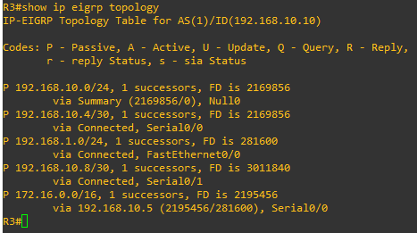

**Paso 3: Desactive el resumen automático en los tres routers con el comando no auto-summary.**

R1(config)#**router eigrp 1**

R1(config-router)#**no auto-summary**

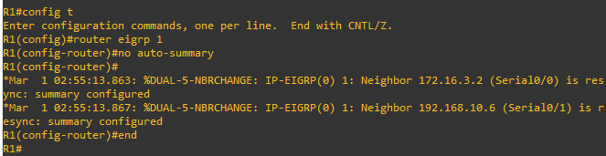

R2(config)#**router eigrp 1**

R2(config-router)#**no auto-summary**

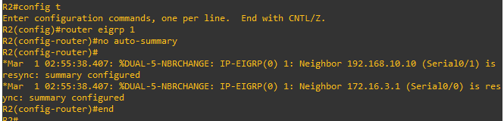

R3(config)#**router eigrp 1**

R3(config-router)#**no auto-summary**

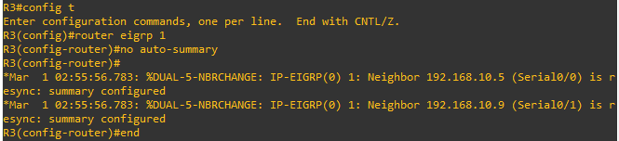

**Paso 4:Visualice nuevamente la tabla de enrutamiento en R1.**

Observe que las rutas individuales para las subredes 172.16.1.0/24, 172.16.2.0/24 y 172.16.3.0/24 ahora

están presentes y la ruta nula resumida ya no está en la lista.

R3#**show ip route**

*<output omitted>*

172.16.0.0/16 is variably subnetted, 4 subnets, 3 masks

D 172.16.1.0/24 [90/2172416] via 192.168.10.5, 00:02:37, Serial0/0/0

D 172.16.2.0/24 [90/3014400] via 192.168.10.9, 00:02:39, Serial0/0/1

D 172.16.3.0/30 [90/41024000] via 192.168.10.9, 00:02:39, Serial0/0/1

[90/41024000] via 192.168.10.5, 00:02:37, Serial0/0/0

C 192.168.1.0/24 is directly connected, FastEthernet0/0

192.168.10.0/24 is variably subnetted, 3 subnets, 2 masks

C 192.168.10.4/30 is directly connected, Serial0/0/0

C 192.168.10.8/30 is directly connected, Serial0/0/1

R3#

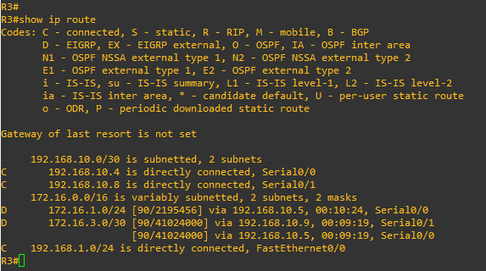

**Tarea 13: Configurar el resumen manual.**

**Paso 1: Agregue direcciones loopback al router R3.**

Agregue dos direcciones loopback, 192.168.2.1/24 y 192.168.3.1/24, al router R3. Esas interfaces

virtuales se utilizarán para representar redes que se resumirán manualmente junto con la LAN

192.168.1.0/24.

R3(config)#**interface loopback1**

%LINK-5-CHANGED: Interface Loopback1, changed state to up

%LINEPROTO-5-UPDOWN: Line protocol on Interface Loopback1, changed state

to upR3(config-if)#**ip**

**address 192.168.2.1 255.255.255.0**

R3(config-if)#**interface loopback2**

%LINK-5-CHANGED: Interface Loopback2, changed state to up

%LINEPROTO-5-UPDOWN: Line protocol on Interface Loopback2, changed state

to up

R3(config-if)#**ip address 192.168.3.1 255.255.255.0**

R3(config-if)#

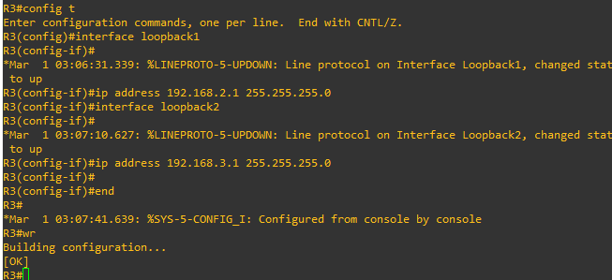

**Paso 2: Agregue las redes 192.168.2.0 y 192.168.3.0 a la configuración EIGRP en R3.**

R3(config)#**router eigrp 1**

R3(config-router)#**network 192.168.2.0**

R3(config-router)#**network 192.168.3.0**

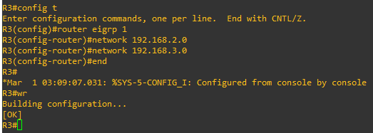

**Paso 3: Verifique las rutas nuevas.**

Vea la tabla de enrutamiento en el router R1 para verificar que las nuevas rutas sean enviadas por R3 en las actualizaciones EIGRP.

R1#**show ip route**

*<output omitted>*

172.16.0.0/16 is variably subnetted, 4 subnets, 3 masks

C 172.16.1.0/24 is directly connected, FastEthernet0/0

D 172.16.2.0/24 [90/3526400] via 192.168.10.6, 00:15:07, Serial0/0/1

C 172.16.3.0/30 is directly connected, Serial0/0/0

D 192.168.1.0/24 [90/2172416] via 192.168.10.6, 00:15:07, Serial0/0/1

D 192.168.2.0/24 [90/2297856] via 192.168.10.6, 00:01:07, Serial0/0/1

D 192.168.3.0/24 [90/2297856] via 192.168.10.6, 00:00:57, Serial0/0/1

192.168.10.0/24 is variably subnetted, 3 subnets, 2 masks

C 192.168.10.4/30 is directly connected, Serial0/0/1

D 192.168.10.8/30 [90/3523840] via 192.168.10.6, 00:15:07, Serial0/0/1

R1#

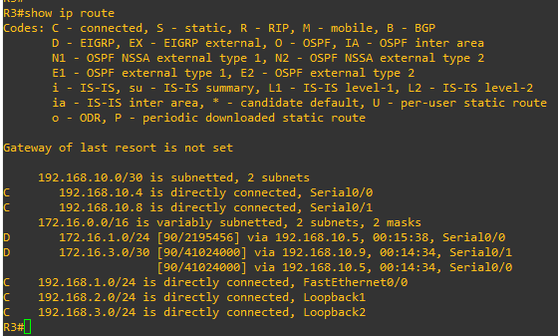

**Paso 4: Aplique el resumen manual a las interfaces salientes.**

Las rutas hacia las redes 192.168.1.0/24, 192.168.2.0/24 y 192.168.3.0/24 se pueden resumir en una única red 192.168.0.0/22. Utilice el comando **ip summary-address eigrp** *as-number networkaddress subnet-mask* para configurar el resumen manual en cada interfaz saliente conectada a los vecinos EIGRP.

R3(config)#**interface serial0/0/0**

R3(config-if)#**ip summary-address eigrp 1 192.168.0.0 255.255.252.0**

R3(config-if)#**interface serial0/0/1**

R3(config-if)#**ip summary-address eigrp 1 192.168.0.0 255.255.252.0**

R3(config-if)#

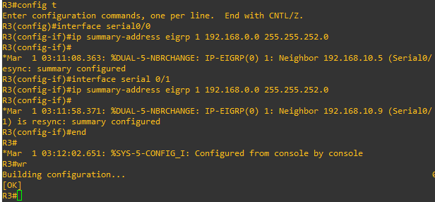

**Paso 5: Verifique la ruta de resumen.**

Vea la tabla de enrutamiento en el router R1 para verificar que la ruta de resumen sea enviada por R3 en las actualizaciones EIGRP.

R1#**show ip route**

*<output omitted>*

172.16.0.0/16 is variably subnetted, 4 subnets, 3 masks

C 172.16.1.0/24 is directly connected, FastEthernet0/0

D 172.16.2.0/24 [90/3526400] via 192.168.10.6, 00:15:07, Serial0/0/1

C 172.16.3.0/30 is directly connected, Serial0/0/0

D 192.168.0.0/22 [90/2172416] via 192.168.10.6, 00:01:11, Serial0/0/1

192.168.10.0/24 is variably subnetted, 3 subnets, 2 masks

C 192.168.10.4/30 is directly connected, Serial0/0/1

D 192.168.10.8/30 [90/3523840] via 192.168.10.6, 00:15:07, Serial0/0/1

R1#

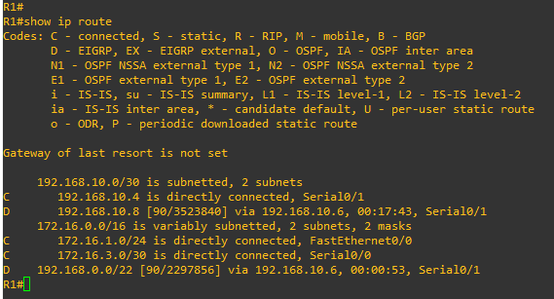

**Tarea 14: Configurar y distribuir una ruta estática por defecto.**

**Paso 1: Configure una ruta estática por defecto en el router R2.**

Utilice la dirección loopback que se configuró para simular un enlace con un ISP en la interfaz de salida.

R2(config)#**ip route 0.0.0.0 0.0.0.0 loopback1**

R2(config)#



**Paso 2: Incluya la ruta estática en las actualizaciones EIGRP.**

Utilice el comando **redistribute static** para incluir la ruta estática en las actualizaciones EIGRPend

que se envían desde el router R2.

R2(config)#**router eigrp 1**

R2(config-router)#**redistribute static**

R2(config-router)#

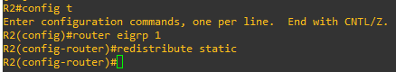

**Paso 3:Verifique la ruta estática por defecto.**

Vea la tabla de enrutamiento del router R1 para verificar que la ruta estática por defecto se distribuye

a través de EIGRP.

R1#**show ip route**

*<output omitted>*

Gateway of last resort is 192.168.10.6 to network 0.0.0.0

192.168.10.0/30 is subnetted, 2 subnets

C 192.168.10.4 is directly connected, Serial0/0/1

D 192.168.10.8 [90/3523840] via 192.168.10.6, 01:06:01, Serial0/0/1

172.16.0.0/16 is variably subnetted, 3 subnets, 2 masks

C 172.16.1.0/24 is directly connected, FastEthernet0/0

D 172.16.2.0/24 [90/3526400] via 192.168.10.6, 01:05:39, Serial0/0/1

C 172.16.3.0/30 is directly connected, Serial0/0/0

D*EX 0.0.0.0/0 [170/3651840] via 192.168.10.6, 00:02:14, Serial0/0/1

D 192.168.0.0/22 [90/2172416] via 192.168.10.6, 01:05:38, Serial0/0/1

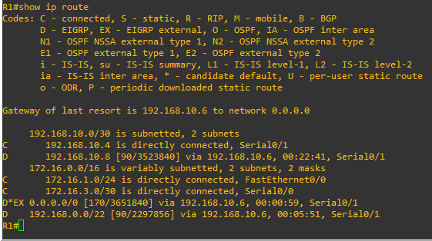

**Tarea 15: Documentación**

En cada router, capture el siguiente resultado de comando en un archivo de texto (.txt) para futuras

consultas.

• **show running-config**

• **show ip route**

• **show ip interface brief**

• **show ip protocols**